

**КУБОК РЕСПУБЛИКИ БЕЛАРУСЬ  
СРЕДИ КЛУБОВ 2016**

БЮЛЛЕТЕНЬ 3

Министерство спорта и туризма Республики Беларусь, ОСО «Белорусская федерация ориентирования» и клуб спортивного ориентирования «Белая Русь» приглашают всех любителей спортивного ориентирования принять участие в Кубке Республики Беларусь среди клубов, который состоится в Логойском районе Минской области.

**Дата и место проведения**

Соревнования проводятся 3-5 июня 2016 года в Логойском районе Минской области.

**Организаторы**

Министерство спорта и туризма Республики Беларусь, ОСО «Белорусская федерация ориентирования», клуб спортивного ориентирования «Белая Русь».

- Гл. судья – Морозов Андрей Витальевич  
+375 29 638 06 69 (velcom), +375 29 502 55 01 (МТС) – орг.вопросы.

- Гл. секретарь – Иванова Ольга Павловна  
+375 29 562 79 60 (МТС) [belayarus@gmail.com](mailto:belayarus@gmail.com) - заявки.

- Зам. гл. судьи по дистанциям – Денисов Валерий Павлович.

- Инспектор длинной дистанции – Войцехович Артур.

- Инспектор эстафет – Давидович Дмитрий.

- Контролер федерации – Лаппо Никита.

**Цели и задачи**

Определение сильнейших спортсменов, повышение уровня мастерства спортсменов и команд, развитие и популяризация спортивного ориентирования.

**Участники**

Спортсмены - члены БФО в составах сборных команд клубов, а также спортсмены, выступающие в личном зачете. Состав команды не ограничен.

Спортсмены выступают в группах МЖ Е, А, B на длинной дистанции, в группах МЖ Е, B на эстафете согласно поданной заявке. В группы МЖ Е допускаются спортсмены, имеющие квалификацию КМС и выше. В порядке исключения, по решению Главной судейской коллегии в группу Е могут быть допущены спортсмены, имеющие квалификацию 1 разряда, а также иностранные спортсмены.

В эстафетных соревнованиях в конкурсе принимают участие команды, состоящие из спортсменов, представляющих один клуб согласно поданной заявке. В эстафете женщины могут соревноваться в мужских группах.

Спортсмены, не являющиеся членами ОСО "БФО" (или членство которых приостановлено), участвуют в соревнованиях вне конкурса.

**Программа соревнований**

**03.06.2016 (пт)** заезд, размещение участников.   
 **04.06.2016 (сб) 1-й день соревнований, длинная дистанция**   
1030 – 1200 Регистрация участников на месте старта;  
1230 Церемония открытия соревнований;  
1300 Начало раздельного старта на длинной дистанции (группы Е,А,В).

**05.06.2016 (вс) 2-й день соревнований, эстафета**   
1030 Старт 1-го этапа 3-этапной эстафеты (группы Е, В);  
До 1500 Подведение итогов соревнований. Награждение победителей и призеров. Закрытие соревнований.

**Отметка**

На соревнованиях будет использоваться система отметки SportIdent для всех групп все дни соревнований. Возможно участие с личными SI-чипами.

**Карты и местность**

* **Длинная дистанция**: масштаб 1:15000 (МЖЕ), 1:10000 (МЖА, МЖВ), сечение рельефа 5 м. Карта подготовлена в 2014 году, корректировка 2016 года. Авторы карты: Буйлов А., Денисов В.; формат карты А4, герметизирована.
* **Местность:**сильнопересечённая, с перепадом высот до 50 метров с развитой сетью дорог. Лес в основном хвойных пород, от хорошей до средней проходимостью. На небольших площадях ведется вырубка леса.

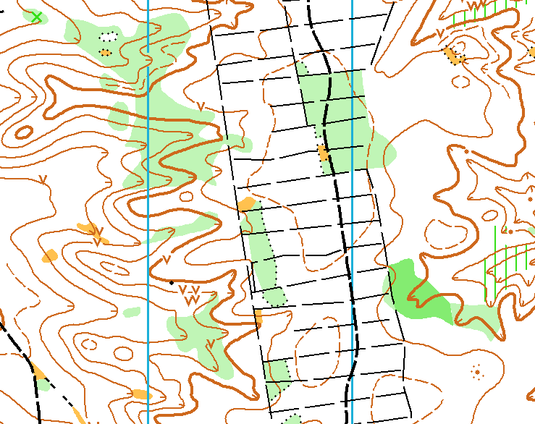

* **Эстафета:** масштаб 1:7500, сечение рельефа 2.5 м для всех групп. Карта подготовлена в 2015 году. Автор карты: Горкалюк Н.
* **Местность:** сильнопересечённая с перепадом высот до 50 метров с большим количеством микрообъектов. Лес смешанный, проходимость от хорошей до плохой. Знак 206(камень) от 20 см. до 1 метра, знак 207 (валун) от 1 метра и больше. Дорожная сеть практически отсутствует. Опасные места- **заросли борщевика** показаны на карте **спец. знаком 710 (опасное место).** Рекомендуется закрытая форма одежды.

|  |  |
| --- | --- |
|  |  |

**Условия определения результатов**

Результат в личном зачете подводится по занятому месту отдельно в каждом виде программы.

Общекомандный зачет подводится только для клубов по сумме очков 3-х лучших результатов у мужчин и женщин на длинной дистанции и одной лучшей команды среди мужчин и женщин в эстафете. Очки начисляются исходя из занятого места согласно таблице:  
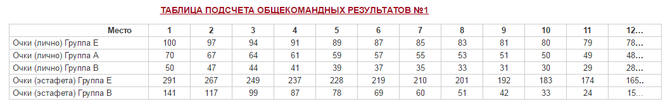При равенстве очков преимущество отдается команде, имеющей большее число первых мест и т.д.

**Награждение**

Команда-победитель Кубка РБ награждается кубком и дипломом, команды-призеры – дипломами соответствующих степеней. Победители и призеры в личном зачете награждаются медалями и дипломами.

**Параметры дистанций**

|  |  |  |  |  |  |
| --- | --- | --- | --- | --- | --- |
| **Длинная дистанция** | | | | | |
| **МЕ** | 15,6 км - 28 КП | **подпитка на 3,5км; 8,2 км;10,8км** | **ЖЕ** | 9,6 км - 17 КП | **подпитка на 5,8км** |
| **МА** | 10,0 км - 19 КП | **подпитка на 6,2км** | **ЖА** | 7,1км - 13 КП | - |
| **МВ** | 7,0 км - 16 КП | **-** | **ЖВ** | 5,8 км - 12 КП | - |
| **Контрольное время 3.5 часа. Нач. дис. Новак Дмитрий** | | | | | |
| **Эстафета** | | | | | |
| **МЕ** | 7,1 км – 20 КП |  | **ЖЕ** | 5,8км – 19КП |  |
| **МВ** | 4,5км – 18КП | **ЖВ** | 3,9 км – 13 КП |
| **У всех зрительный и финишный 100 КП.** **От зрительного КП до финиша этапа 1 км.**  **Контрольное время 4 часа на все этапы.** | | | | | |

**Заявка**

Предварительная заявка в электронном виде (приложение №1) принимается **до 30 мая 12.00.**

Электронный адрес для заявки: **belayarus@gmail.com**

После **1 июня** никакие изменения в предварительной заявке не принимаются.

Именные заявки, оформленные на бланке согласно Правилам соревнований, принимаются при регистрации на месте проведения соревнований.

**Расходы на проведение соревнований**

Расходы по награждению победителей и призеров, по оплате услуг электронного хронометража, по подготовке и печати картографических материалов, канцелярские расходы несет ОСО «Белорусская федерация ориентирования» за счет собственных средств и стартовых (целевых) взносов участников. Расходы по проезду участников к месту соревнований, питанию участников и оплате стартового взноса осуществляются за счет командирующих организаций и участников.

Для обеспечения проведения соревнований участники оплачивают целевой взнос.

Размеры целевого взноса:

|  |  |
| --- | --- |
| **Длинная дистанция** | **Эстафета (взнос с одного спортсмена)** |
| **100 000 руб.** | **130 000 руб.** |
| **Аренда SI-чипа** | **10 000** **руб/день** |

Штраф за не приехавшего участника – **50%** целевого взноса.

Оплата взноса по безналичному расчету на расчетный счет ОСО «Белорусская федерация ориентирования»:

ОСО «Белорусская федерация ориентирования»   
Адрес: 220005, г. Минск, пр-т Независимости, 49. УНП 100172873.   
Номер счета: 3015120413003. Банк: Отделение №1 ЗАО "БСБ Банк", г. Минск, код 175. Адрес банка: г. Минск, пл. Свободы, 4.   
Назначение платежа: Целевой взнос на организацию соревнований.

При невозможности оплаты целевого взноса по безналичному расчету, возможна оплата целевого взноса наличными при прохождении мандатной комиссии.

### **Центр соревнований и места стартов**

### схема%20старта.jpg

### Во второй день соревнований парковка около старта платная.

### В 400м от старта есть бесплатная стоянка на 15 мест.

### Стоимость одного парковочного мест 10 000 рублей.

### Схема%20лагеря.jpg

### Схема лагеря

### **Размещение**

• Палаточный лагерь в центре соревнований.

При приготовлении пищи использовать только газовое оборудование.

Разведение костров ЗАПРЕЩЕНО.

• Гостиницы г.Логойска от 150 000 бел.руб. – бронирование мест самостоятельно.

### **Порядок организации медицинского обеспечения**

Медицинское обеспечение во время проведения соревнований осуществляется медицинским работником, находящимся в центре соревнований.

### **Порядок подачи протестов и их рассмотрения**

Представитель команды или участник соревнований может опротестовать результат соревнований в случае нарушений правил соревнований или судейских ошибок, повлекших существенные изменения в определении личных и командных мест.

Протесты рассматривает жюри соревнований. Несвоевременно поданные протесты   
не рассматриваются.

**Данное приглашение является  
официальным вызовом на соревнования!**

Приложение1

Заявка на участие в соревнованиях по спортивному ориентированию

**КУБОК РЕСПУБЛИКИ БЕЛАРУСЬ  
СРЕДИ КЛУБОВ 2016**

(выслать до **30.05.2016** на **belayarus@gmail,com)**

|  |  |  |  |
| --- | --- | --- | --- |
| От команды: |  | Регион: |  |
| Организация: |  | | |

|  |  |  |  |  |  |  |  |  |  |
| --- | --- | --- | --- | --- | --- | --- | --- | --- | --- |
| № | Фамилия, имя | | Разряд | Год рожд. | | SI № * | Длинная  (группа) | Эстафета  (группа) | Прим. |
| 1 |  | |  |  | |  |  |  |  |
| 2 |  | |  |  | |  |  |  |  |
| 3 |  | |  |  | |  |  |  |  |
| 4 |  | |  |  | |  |  |  |  |
| 5 |  | |  |  | |  |  |  |  |
| 6 |  | |  |  | |  |  |  |  |
| 7 |  | |  |  | |  |  |  |  |
| 8 |  | |  |  | |  |  |  |  |
| 9 |  | |  |  | |  |  |  |  |
| 10 |  | |  |  | |  |  |  |  |
| 11 |  | |  |  | |  |  |  |  |
| 12 |  | |  |  | |  |  |  |  |
| 13 |  | |  |  | |  |  |  |  |
| 14 |  | |  |  | |  |  |  |  |
| 15 |  | |  |  | |  |  |  |  |
| 16 |  | |  |  | |  |  |  |  |
| Представитель: | |  | | | | | | | |
| Тренер: | |  | | | | | | | |
| Почтовый адрес: | |  | | | | | | | |
| Телефон/факс: | |  | | | e-mail: | |  | | |
| Дополнительные сведения: | |  | | | | | | | |

**Примечания:**

1. * – Колонка заполняется участниками желающими пользоваться своими чипами SPORT*ident*
2. При заявке по e-mail высылается сообщение о приёме.   
   Посылая заявку по почте или факсу, ***проверяйте приём заявки по телефону!***
3. При заявке по e-mail внесите изменения в данный документ и отошлите его как вложенный файл.